Vásár

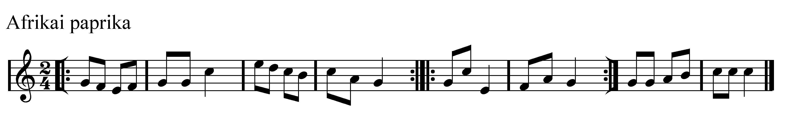
Afrikai paprika, papucsba jár a liba
Házunk előtt gyalogút, azon jár a drótostót.
Kiabál: vegyenek, drótot, s mást egyebet,
Mert a piszkos konyhába több kell, mint a tisztába:
Kiscsapó, nagycsapó, gyűszű, olló, mángorló, ó vasaló, vasaló,
Reszelő, meszelő, árpakávé pörkölő,
Hát a kicsi nagy fedő, kiskanál, nagykanál
Ragyog a konyha falán!

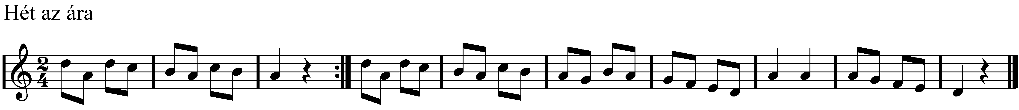
Hét az ára, szabott ára, hét!
Énnálam ma minden darab hét!
Hét az ára, szabott ára, ha nem veszi, ne babrálja!
Hét, hét, máma minden hét!

Hej, a sályi piacon, almát árul egy asszony
Jaj de áldott egy asszony: hatot ad egy garason!

Párbeszéd:
-Hogy az alma?
-Egy garas!
-Ki vesz meg?
-Varga Gábor!

Száraz górét égettem, úgy megégett hogy-hogy
Édes tejet forraltam, úgy kifutott hogy-hogy
Pap kérte kezemet, úgy szégyelltem hogy-hogy
Legény mondja: üljek mellé, úgy örülök hogy-hogy!

Szüret

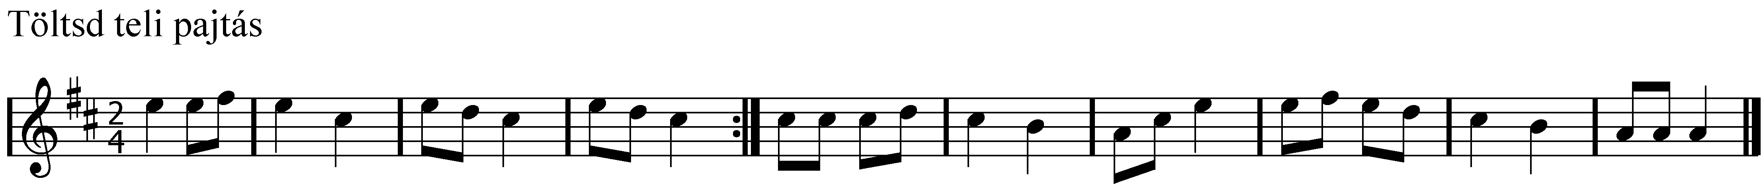

Töltsd teli pajtás, poharad, poharad, míg ki nem ázik a fogad, a fogad
Refr: Így jár aki mindig bort iszik, míg a temetőbe nem viszik!

Eltemették az öreget, öreget, melléje tették az üveget, üveget,
Refr: Így jár aki……
Ha a temetőbe kiviszik, Isten uccse többet nem iszik!

Az én komám iszik most, nem tudja, hogy drága most.
Telik annak mindenkor, mit megiszik ilyenkor.

Mondjuk tehát nékije: váljon egészségére!
Re-re-re-re re re-re, re-re-re-re re, re, re!
Most ivott ő kedvére! Váljon egészségére!

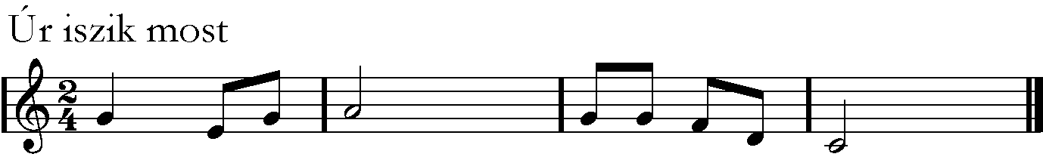
Úr iszik most, teli pohár bort!

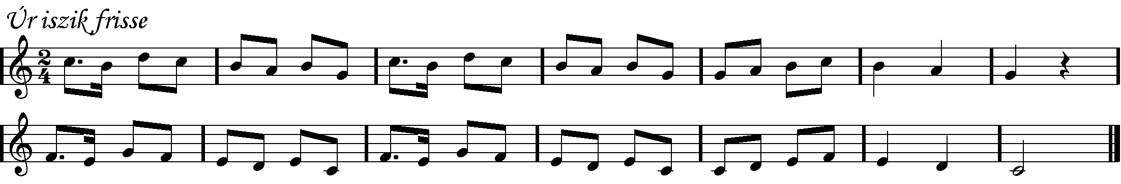

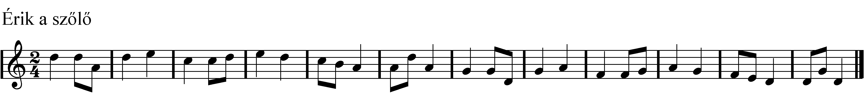
Érik a szőlő, hajlik a vessző, bodor a levele
Két szegénylegény szántani menne, de nincsen kenyere

Van vereshagyma a tarisznyába keserű magába,
Szolgalegénynek, hej, a szegénynek, de kevés vacsora!

Pásztorok
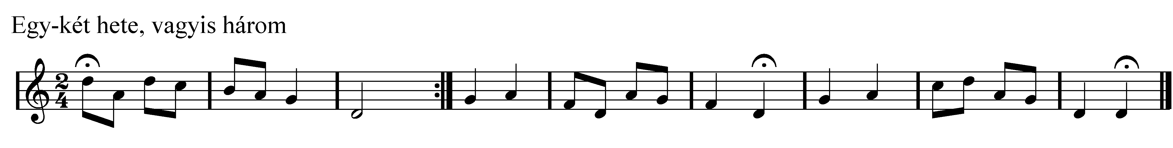
Egy két hete, vagyis három, hogy a számadómat várom.
Amott jön egy szamárháton, az lesz a számadóm, látom!

Jónap’ Isten, jó bojtárom, csak azt kérdem, van-e károm?
Nincsen károm, de nem is lesz, míg a nyáj a kezeden lesz!

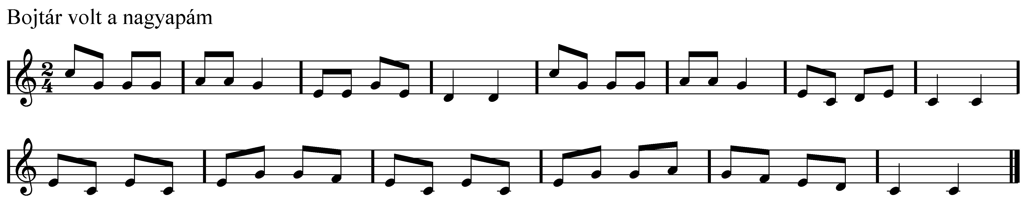
Bojtár volt a nagyapám, bojtár vagyok én is,
Csak a botját hagyta rám, gazdag vagyok mégis!
Kisbáránykám mellém fekszik, szundikálunk sokszor estig, jó’jszakát kívánok!

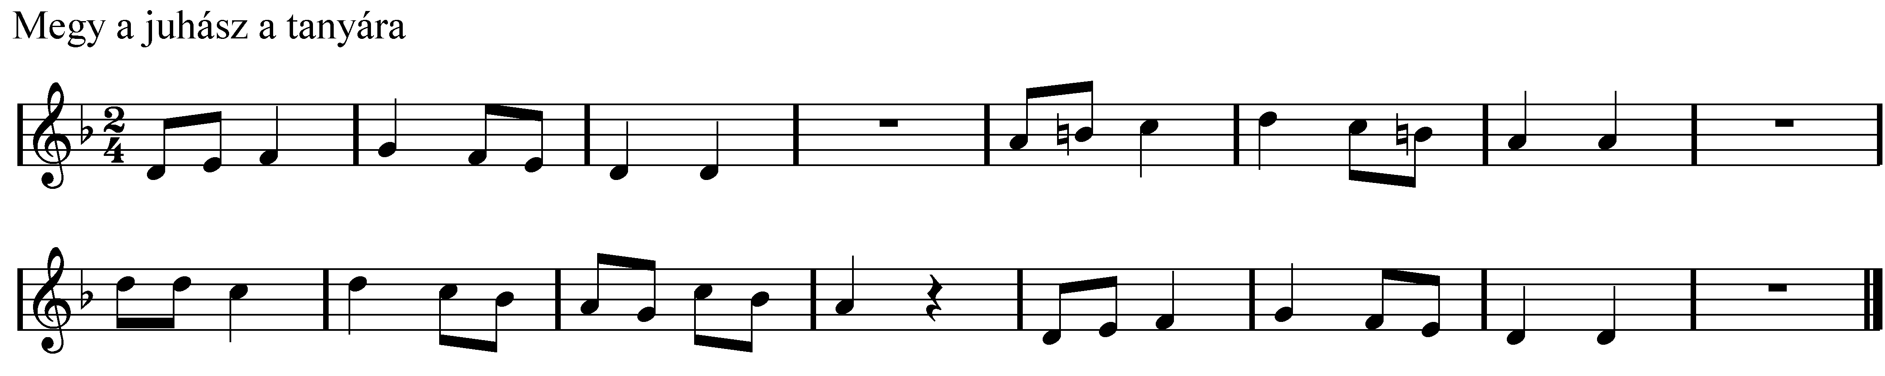
Megy a juhász a tanyára, gyócs ümögbe, gyócs gatyába
Kampósbot van a kezébe, kezébe, Fut a csacsi örömébe.

Hová, hová juhászbojtár, szamárháton oly szaporán?
A mohácsi számadóhoz, adóhoz, onnan meg a galambomhoz!

Elkéstél már juhászbojtár, Mariskádhoz más legény jár.
A Mariskád hű kebelén, kebelén, ott nyugszik egy parasztlegény!

A mindenét az anyjának, annak a hűtlen leánynak!
Nagyot üt a szamarának farára, gyi, te csacsi a tanyára!
Nagyot üt a szamarának farára, (gyí te, ne, te!) gyí, te csacsi a tanyára!

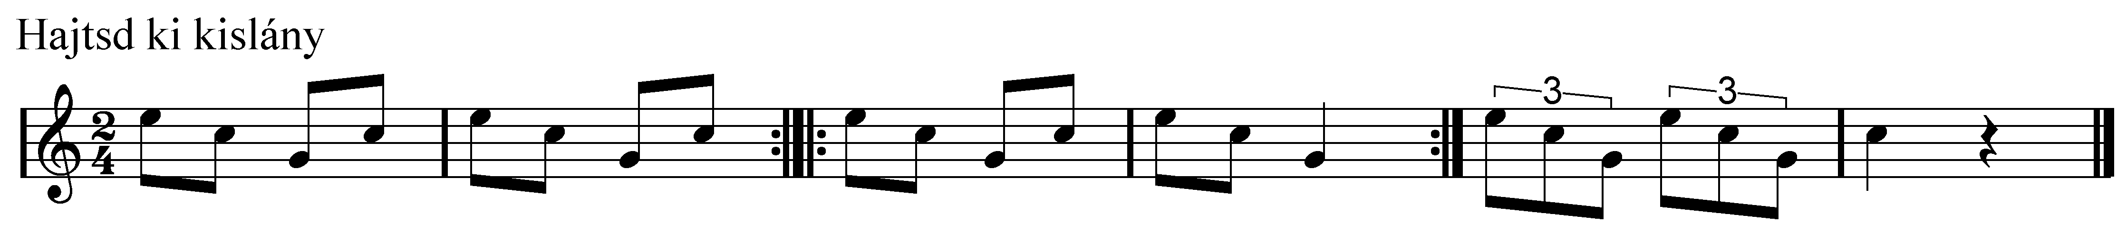
Hajtsd ki kislány a disznókat, utána a malacokat!
Eladom a malacot, ha az árát megkapom, eliszom, eliszom én!

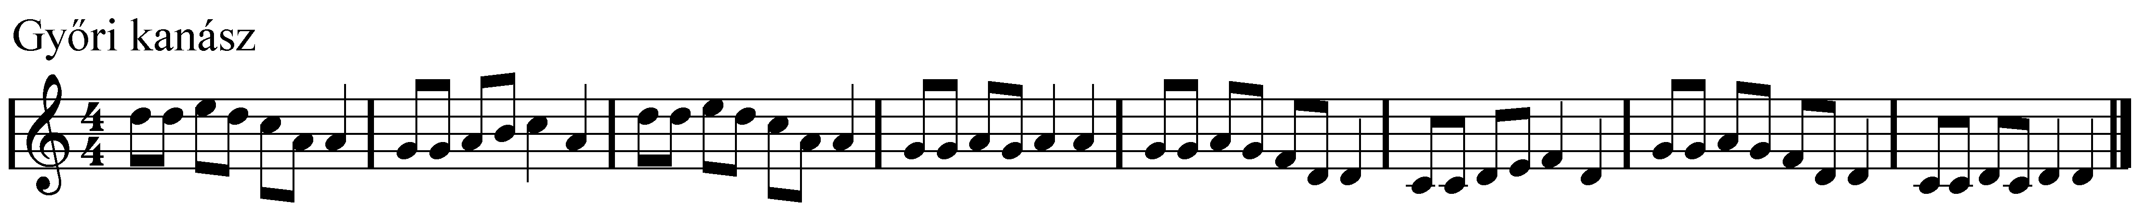

Győri kanász a dombon, játszik a botjával
Ne menj arra kisleány, megfogja szoknyádat
Nem fogja meg a szoknyám, elszaladok tőle,
Azért a kis malacot ellopom mellőle

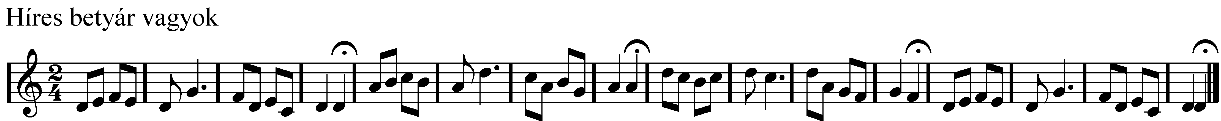

Híres betyár vagyok, Patkó az én nevem
Harminchat vármegye kerestet engemet
Harminchat vármegyét mind hiába járják,
Mer a híres betyárt sehol nem találják.

Mikulás

Mondókák, rigmusok:

Ha-ha-ha havazik,
He-he-he hetekig,
Hu-hu-hu hull a hó,
Hi-hi-hi jaj de jó!

Aki fázik vacogjon, fújja körmét,topogjon!
Földig érő kucsmába, nyakig érő csizmába
Bújjon be a dunyhába, üljön fel a kályhára, mindjárt megmelegszik!

Mikulás:
Csörgő-börgő lánccal jöttem,
Van-e rossz gyerek a háznál?
Van-e jó gyerek a háznál?
A jónak kaláccsal, a rossznak virgáccsal!

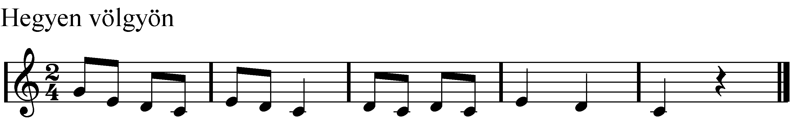
-Hegyen völgyön mély a hó, lassan lépked télapó.
-Ősz szakállán dér rezeg, messzi földről érkezett.
-Kampósbotja imbolyog, puttonyában mit hozott?
-Mindenféle földi jót, dundi diót, mogyorót.
-Lassan lépked, mély a hó, siess jobban télapó!

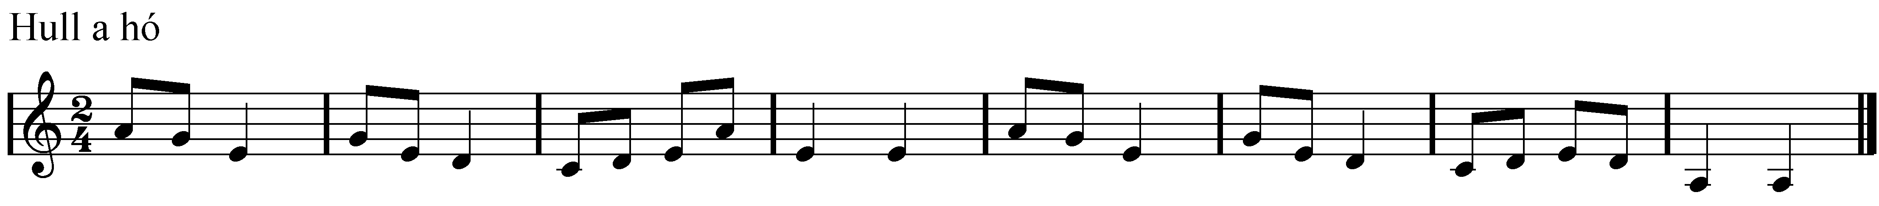
Hull a hó, hull a hó, mesebeli álom,
Télapó zúzmarát fújdogál az ágon.

A kisnyúl didereg, megbújik a földön,
Nem baj, ha hull a hó, csak vadász ne jöjjön!

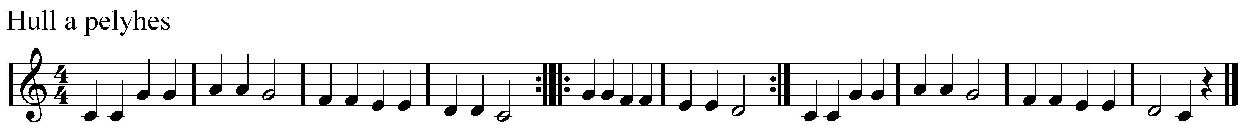
Hull a pelyhes fehér hó, jöjj el kedves télapó
Minden gyermek várva vár, vidám ének hangja száll
Van zsákodban minden jó, piros alma, mogyoró
Jöjj el hozzánk, várunk rád, kedves öreg télapó!

Nagyszakállú télapó, jó gyermek barátja.
Cukrot, diót, mogyorót rejteget a zsákja.
Amerre jár reggelig, kis cipőcske megtelik,
Megtölti a télapó, ha üresen látja.

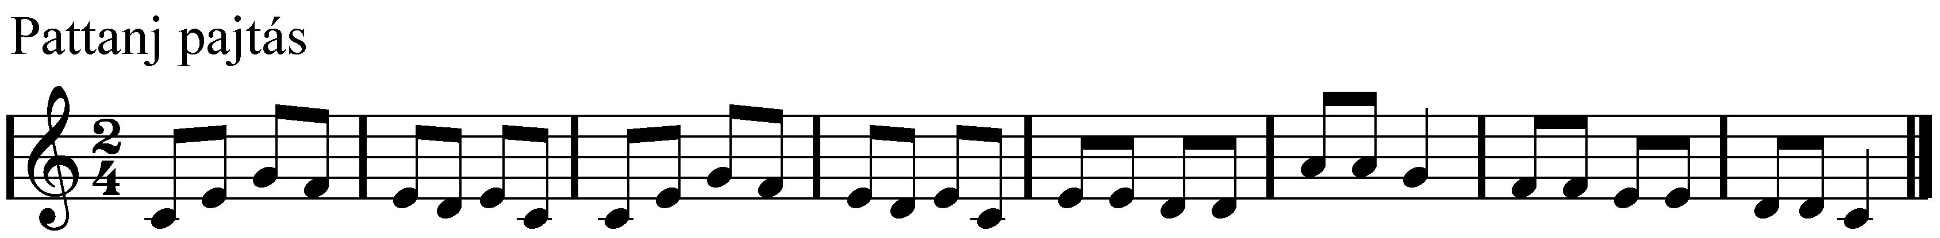
Pattanj pajtás, pattanj Palkó, nézd, már nyílik ám az ajtó
Kinn pelyhekben hull a hó, s itt van, itt a télapó.

Meg-megrázza ősz szakállát, puttony nyomja széles vállát,
Benne dió, mogyoró, itt van, itt a télapó.

Oly fehér a rét, a róna, mintha porcukorból volna
Nagy pelyhekben hull a hó, csakhogy itt vagy télapó.

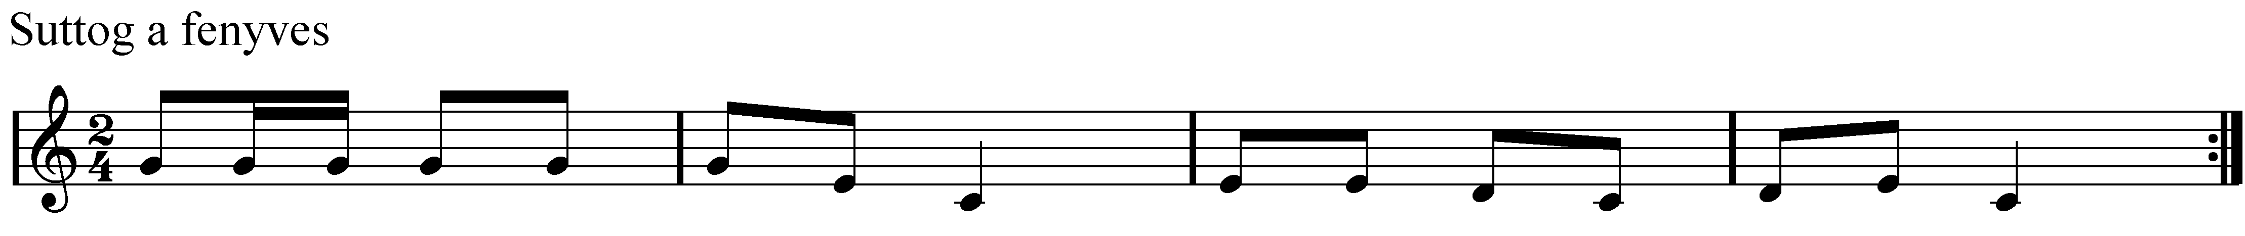
Suttog a fenyves zöld erdő, télapó is már eljő.
Csendül a fürge száncsengő, véget ér az esztendő.

Tél szele hóval, faggyal jő, elkel most a nagykendő.
Libben a tarka nagykendő, cseng a fürge száncsengő.

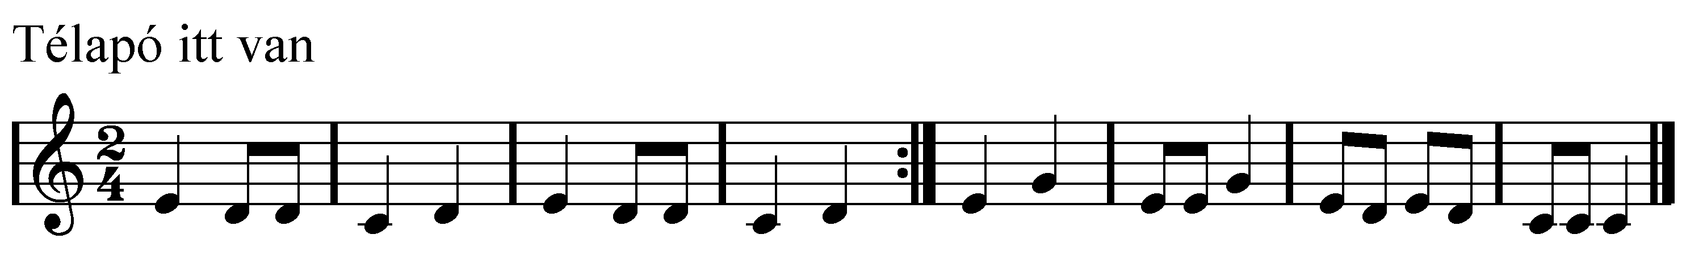
Télapó itt van, hó a subája, jég a cipője, leng a szakálla
Zsák, zsák, teli zsák, piros alma, aranyág.

Két szarvas húzta, szán repítette, gömbölyű zsákját százfele vitte
Zsák, zsák, teli zsák, piros alma, aranyág.

Karácsony

Rigmus:

Békesség-hirdető Istennek angyala
Ki a pásztorokat útba igazítja
Hogy gyorsan menjenek Betlehem városba
A kis Jézuskát köszöntsék pólyába.

Ugyanazon angyal szálljon le ide is,
A szent békességet osztogassa itt is.
Hogy karácsony napját érhessük többször is,
Friss jó egészséggel több esztendőben is!

Dalok:

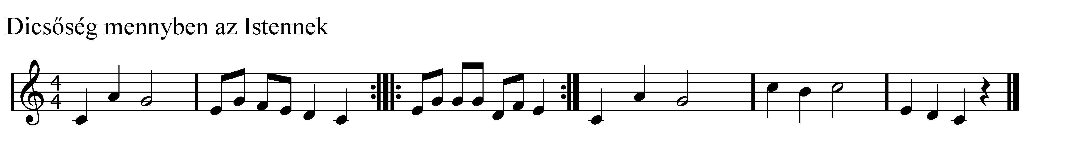

Dicsőség mennyben az Istennek!
Dicsőség mennyben az Istennek!
Az angyali seregek, vígan így énekelnek: dicsőség, dicsőség, Istennek!

Békesség földön az embernek!
Békesség földön az embernek!
Kit az igaz szeretet, a Jézushoz elvezet, békesség, békesség Embernek!

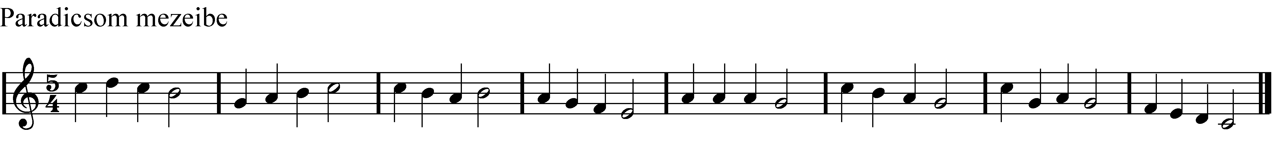

Paradicsom mezeibe aranyszőnyeg leterítve,
Azon van egy rengő bölcső, abban fekszik az Úr Jézus.

Az úr Jézus Isten fia, jobb kezében aranyalma.
Bal kezében aranyvessző, fel-felhajtja, megzúdítja.

Zúg az erdő, cseng a mező, a madarak fütyeregnek.
Az angyalok énekelnek, a magyarok ünnepelnek.
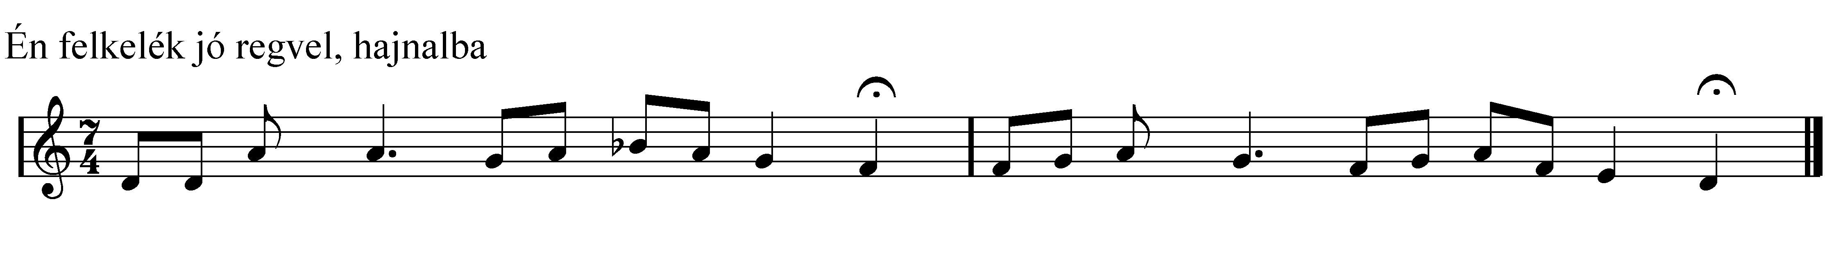
-Én felkelék jó regvel hajnalba, én felkelék jó regvel hajnalba.
-Kimosdódám minden bűneimből…
-Megkendőzém arany kendőcskével…
-Kimenék én ajtóm eleibe…
-Feltekinték nagy magos mennyégbe…
-Nyitva látám mennyország kapuját…
-Azon belől mennyország ajtóját…
-Azon belől egy terített asztalt…
-Azon vala egy rengő bőcsücske…
-Abba vala Urunk Jézus Krisztus…
-Ül vala mellette Anyánk, Szűz Mária…
-A lábával rengetgeti vala…
A szájával fújdogálja vala…
-Aludjál el, Istennek Báránya…
Szeretetből jöttél a világra…

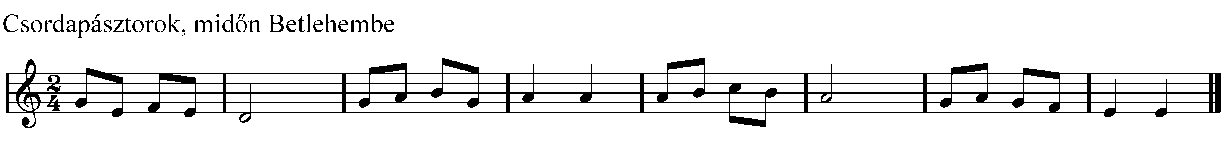
-Csordapásztorok, midőn Betlehemben, csordát őriznek, éjjel a mezőben.
-Isten angyali jövének melléjök, nagy félelemmel telék meg ő szívök.
-Örömet mondok, néktek , ne féljetek, mert ma születék a ti üdvösségtek.
-Menjetek el bé gyorsan a városba, ott találjátok Jézust a jászolba.
-Elindulának, és el-béjutának, Szűz Máriának jó estét mondának.
-Ott fekszik Jézus mostan a jászolban, kit betakartak mostan a pólyába.
-Aki az ég s föld sarkait fenntartja, nem lel egy helyet, hol fejét lehajtsa.
-Isten áldja meg e háznak gazdáját, töltse meg Isten pincéjét, kamráját!

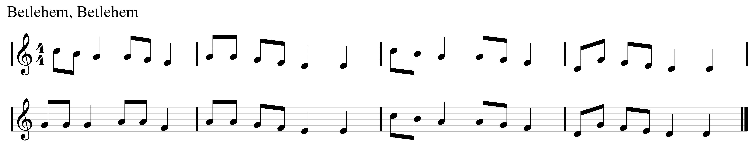

Betlehem, Betlehem, a te határodba
Érkezett Mária rongyos istállóba.
Ott ülvén mint egy elhagyatott gerlice,
Magát elkészíté a boldog szülésre.

Szent József pediglen szorgalmatoskodik,
Hogy mindent szerezzen, azon iparkodik.
Mária végtére igen sóhajtozik,
A hely rútságáról nagyon gondolkozik.

Egy angyal, egy angyal örömet hirdetett,
Betlehem várában kis Jézus született.
Hideg szél fújdogál, jaj, de nagyon fázik,
A kisded Jézuska értünk siránkozik.

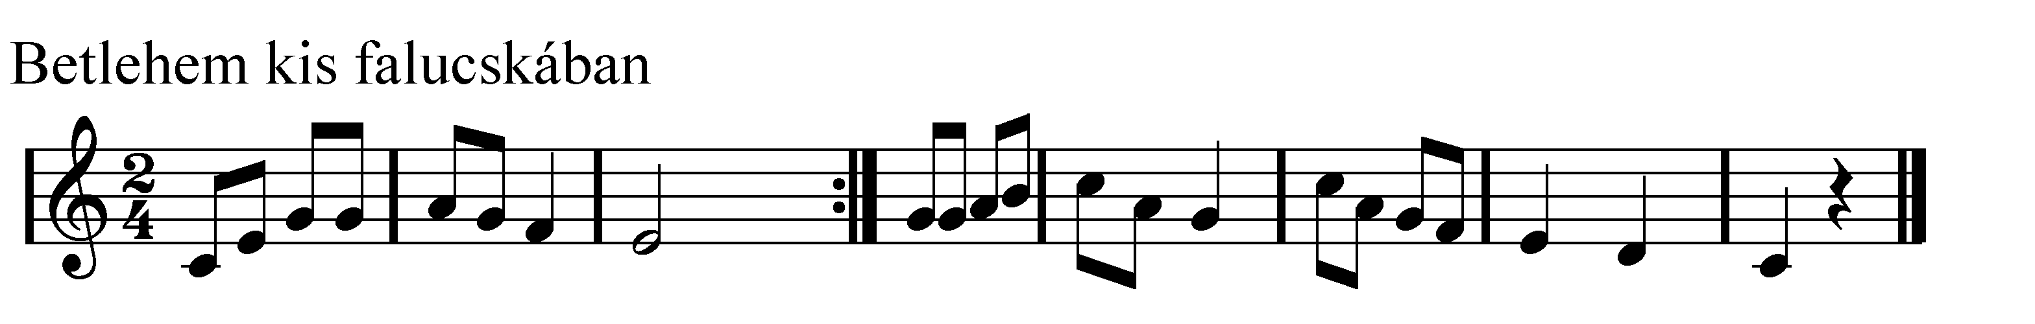
Betlehem kis falucskában, karácsonykor, éjféltájban
Fiú Isten ember lett, mint kisgyermek született.

Őt nevezték Jézuskának, édesanyját Máriának
Ki pólyába takarta, befektette jászolba.

Az angyalok fenn az égben, mennyei nagy fényességben
Zengették az éneket: Dicsőség az Istennek!

Pásztorok a falu mellett báránykákat legeltettek,
Hallották az éneket, Jézuskához siettek.

Ájtatosan letérdeltek Jézuskának jászla mellett,
Hogy Őt szépen imádják, égnek, földnek királyát.

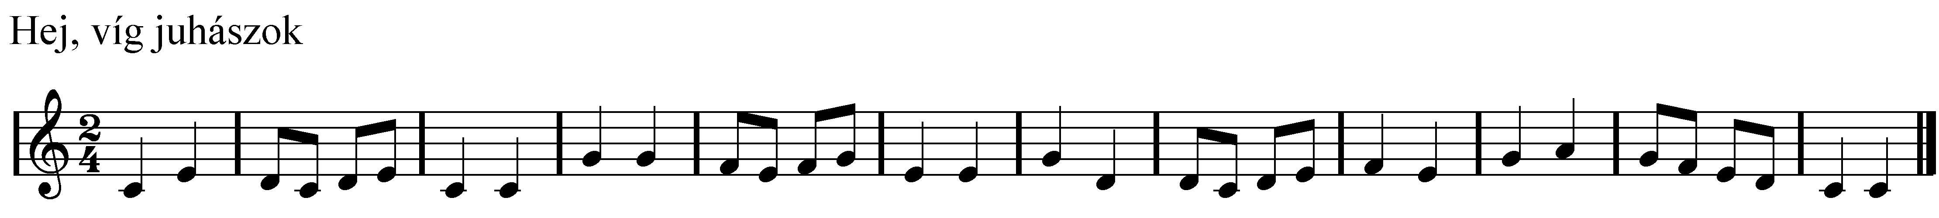

Hej, víg juhászok, csordások,
Csörgedeznek a források.
De gyönyörű ez az éjjel,
Bár tekintsetek csak széjjel.

Hát, íme Betlehem felett
Láthattok nagy fényességet,
Ott egy csillag is megállott,
Rongyos pajtánál leszállott.
Hogy felserkentem álmomból,
Láttam csillagot Jákóbtól.
Hogy felkeltem láttam tüzet,
Mely jelentett egyszülöttet.

Hogy ültem a tűz melegén,
Hát, íme egy fényes legény
Hirdet glóriát, örömet,
Mely megnyitja szíveinket.

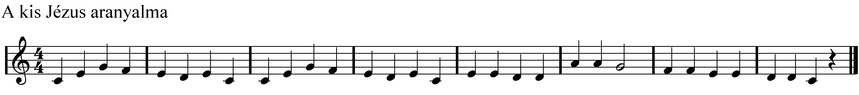
A kis Jézus aranyalma, boldogságos szűz az anyja, Két kezével ápolja, lábaival ringatja.

Ó te dudás mit szundikálsz, fényes az ég, nem kell lámpás.
Verjed, verjed citerád, zengj Jézusnak szép nótát!

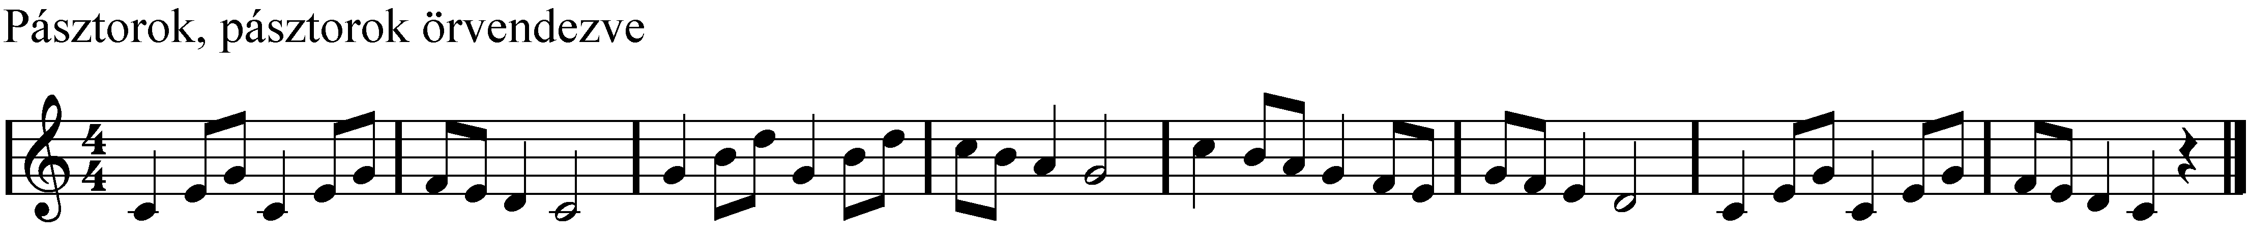

Pásztorok, pásztorok, örvendezve
Sietnek Jézushoz Betlehembe.
Köszöntést mondani a Kisdednek,
Ki válságot hozott az embernek.

Angyalok szózata minket is hív,
Értse meg ezt, tehát minden hű szív!
A kisded Jézuskát mi is áldjuk,
Mint a hű pásztorok, magasztaljuk!

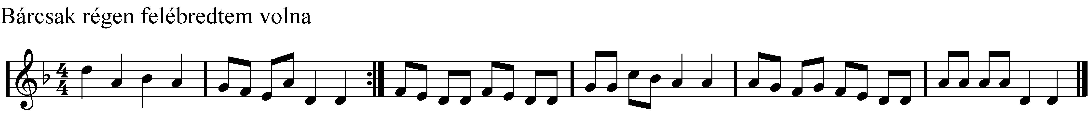
Bárcsak régen felébredtem volna, látod pajtás most állottam talpra,
Máris csendül a fülembe angyalok mondása, hogy a Jézus megszületett rongyos istállóban.

Odamenni vagyon bátorságom, azt remélem, kis Jézust meglátom.
Gyere pajtás, induljunk el, te is legyél társunk, vélünk van a jó furulyás, a régi bojtárunk.

Állhatatlan ne csintalankodjál, elég legyen már, amit mulattál,
Köszönd meg a Jézuskának, véle hogy mulattál, add néki az ajándékot, amit vélem hoztál!

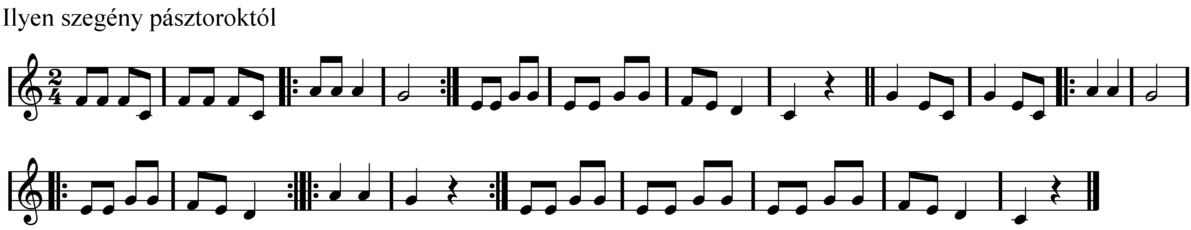

Ilyen szegény pásztoroktól elég lészen, elég lészen, Talán még egy aranynál is többet tészen. Pásztorok, pásztorok, keljünk fel, keljünk fel, És hamar induljunk el, Betlehem városába, tornyos istállócskába, szénába, szalmába, Ápolgassuk ő szent fiát falatjának falatjával.

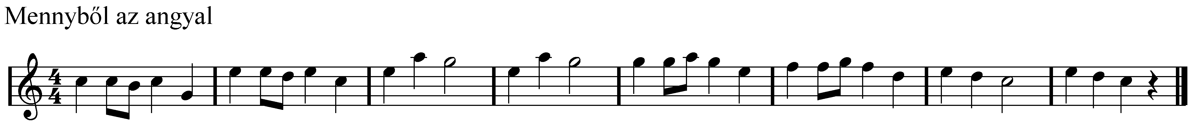

Mennyből az angyal lejött hozzátok, pásztorok, pásztorok, hogy Betlehembe sietve menvén lássátok, lássátok.
Az Isten Fia, aki született jászolba, jászolba, ő leszen néktek üdvözítőtök valóban, valóban.
Mellette vagyon az édesanyja, Mária, Mária, barmok közt fekszik, jászolban nyugszik Szent Fia, Szent Fia.

Fonó

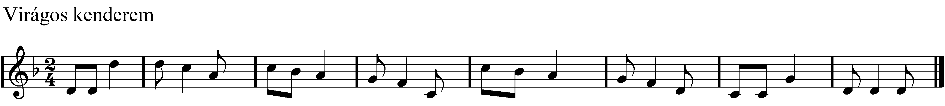
Virágos kenderem elázott a tóba, Lám megmondtam rózsám, ne menj a fonóba!

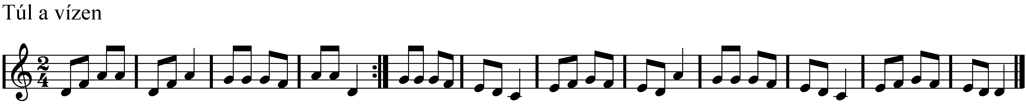

Túl a vízen egy kosár, abban lakik egy madár
Abban lakik egy madár, kiért szívem holtig fáj.

Túl a vízen zörgős malom, ott őröl az én galambom,
Ott egyebet nem őrölnek, csak bút, bánatot eleget.

Várj madárkám, várj, várj, várj, este hozzád megyek már!
Megvizsgálom szívedet, véle szeretetedet.

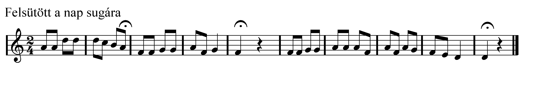
Felsütött a nap sugára, minden ember ablakára. Jaj, Istenem, mi az oka, az enyémre nem süt soha?

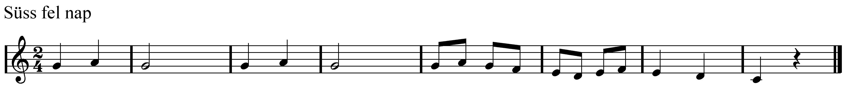
Süss fel, nap, fényes nap, kertek alatt a ludaim megfagynak!

Ess eső, ess, holnap délig ess! Zab szaporodjék, búza bokrosodjék!
Az én hajam olyan legyen, mint a csikó farka, még annál is hosszabb, mint a Duna hossza!

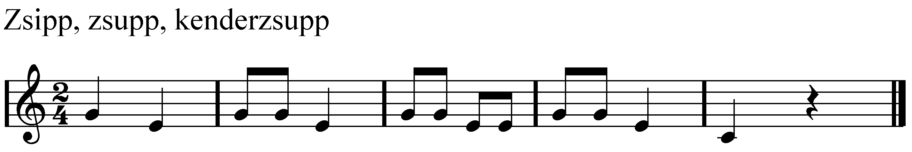
Zsipp-zsupp, kenderzsupp, ha megázik, kidobjuk! Zsuppsz!

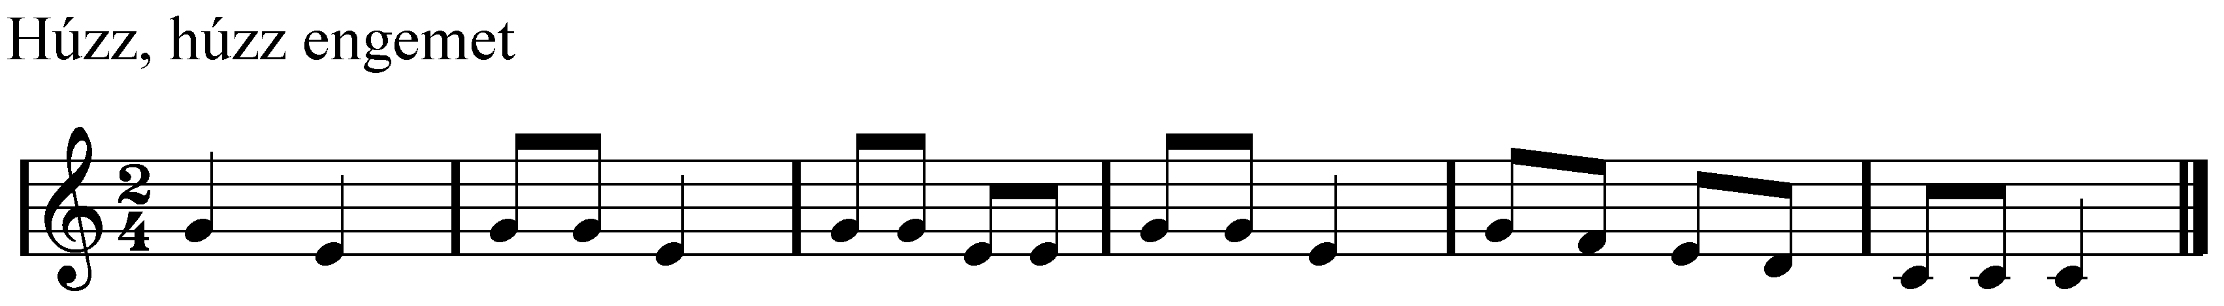
Húzz, húzz engemet, én is húzlak tégedet, amelyikünk elesik, az lesz a legkisebbik!

Farsang

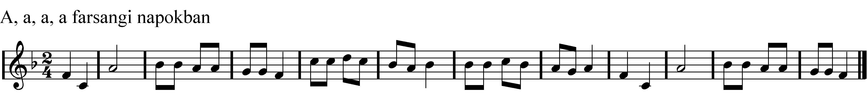
A, a, a, a farsangi napokban, a farsangi napokban leszünk mi is vígabban! A,a,a …
Bé, bé, bé, iskolába menjünk bé! Tanítóink kedvére, szüleink örömére bé, bé bé…

Kukodáné káposztát főz, hej, liliom, feje felett megy el a gőz, hej, liliom.
Hejejej, liliom, akár a cimbaliom!

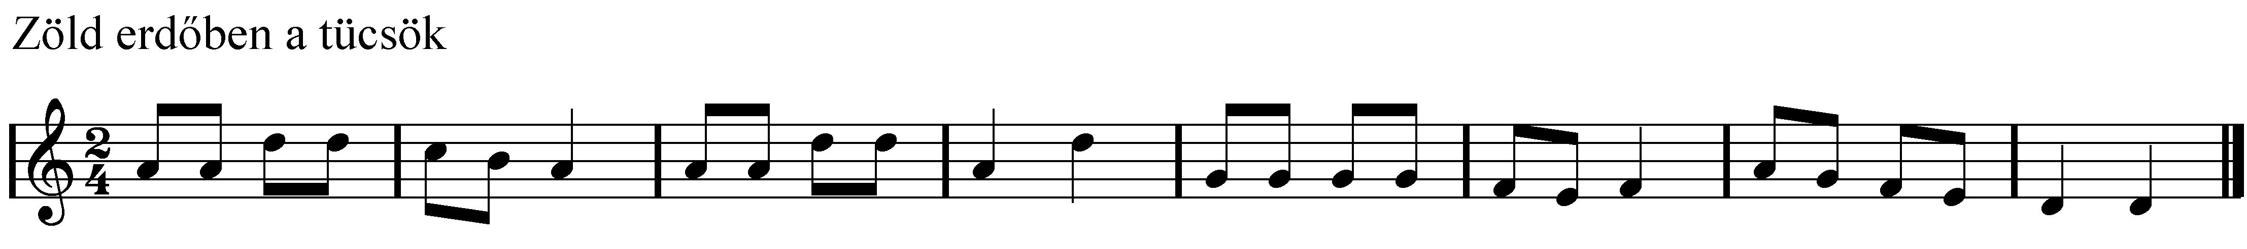
Zöld erdőben a tücsök, házasodni készül, ölelgeti a legyet, kéri feleségül.
Elvennélek te, kis légy, ha kicsi nem volnál, hozzád mennék te, tücsök, ha görbe nem volnál!
Pitteg-pattog a bolha, vőfély akar lenni, tetű sógor sótörő, szakács akar lenni.
Farkas koma mészáros, tíz ökröt levágott, melléje meg malacot, húszat is kirántott.
Gólya volt a szekundás, kis béka a flótás, büdös bogár a bőgős, szúnyog meg a kontrás.

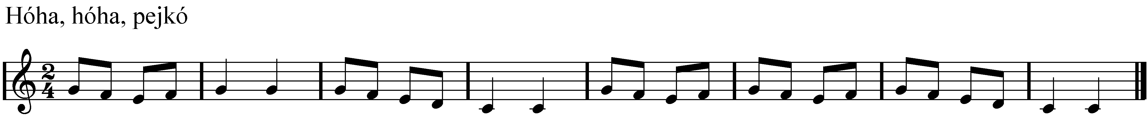
Hóha, hóha, pejkó, magam vagyok Palkó, Kis pej lovam négy lábáról leesett a patkó

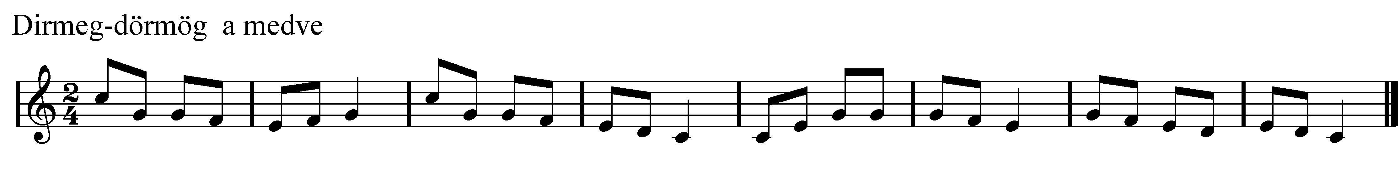
Dirmeg-dörmög a medve, nincsen neki jó kedve.
Szegény medvét megfogták, táncolni tanították.

Vígan, vígan, víg angyalom, víg órában termett rajom.
Mindig ilyen víg voltam én, víg órában termettem én.

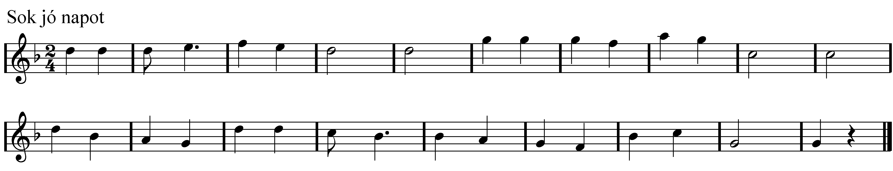
Sok jó napot éjszakával elköltöttem a babámmal.
Kit hiába, kit haszonra, kit a szívem fájdalmára.

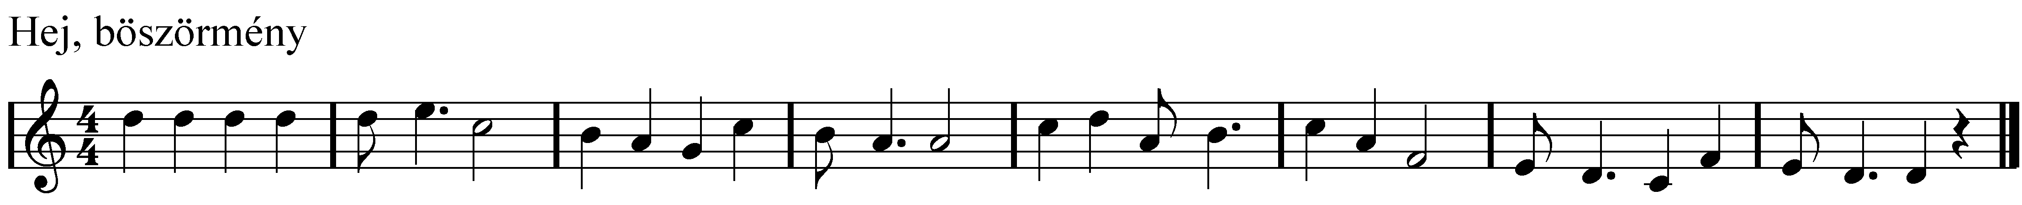
Hej. Böszörmény, böszörmény, rántson össze a köszvény,
két kezedet, lábodat, meg a karcsú derekad!

Hej, rozmaring, rozmaring, leszakadt rólam az aing, van már nékem kedvesem, ki megvarrja az ingem.

Hej, rezeda, rezeda, karcsú a lány dereka, ha karcsú is illeti, barna legény szereti.

Tavaszváró

Mondóka:

Baktat három vándor: József, Benedek és Sándor
Elöl megy Sándor, Sándor után József, József után Benedek. Ők hozzák a meleget!

Dalok:

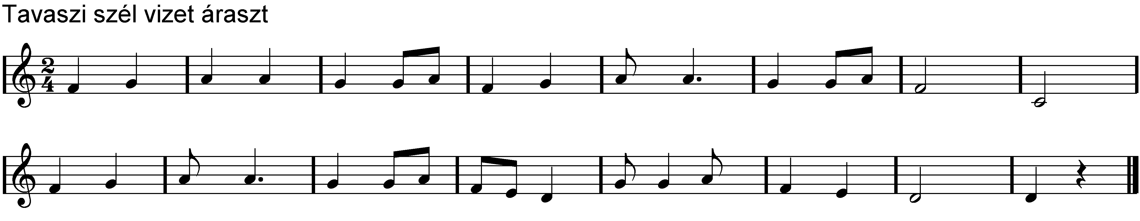

Tavaszi szél vizet áraszt virágom, virágom, minden madár társat választ, virágom, virágom.
Hát én immár kit válasszak virágom, virágom, Te engemet, én tégedet, virágom, virágom.

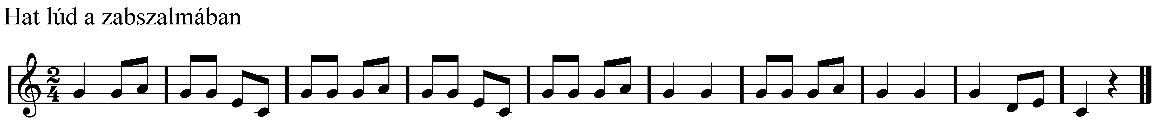

Hat lúd a zabszalmában, hetedik a hajdinában, mindjárt jön a gazda, a libákat hajtja, tíz liba bukk!

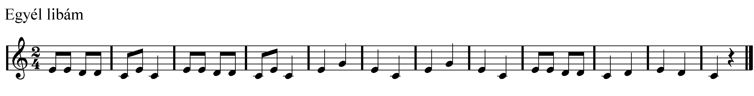
Egyél libám, egyél már! Nézd a napot, lemegy már!
Éjfél tájban, nyolc órára, esti harangszóra, hipp, hopp, hopp!

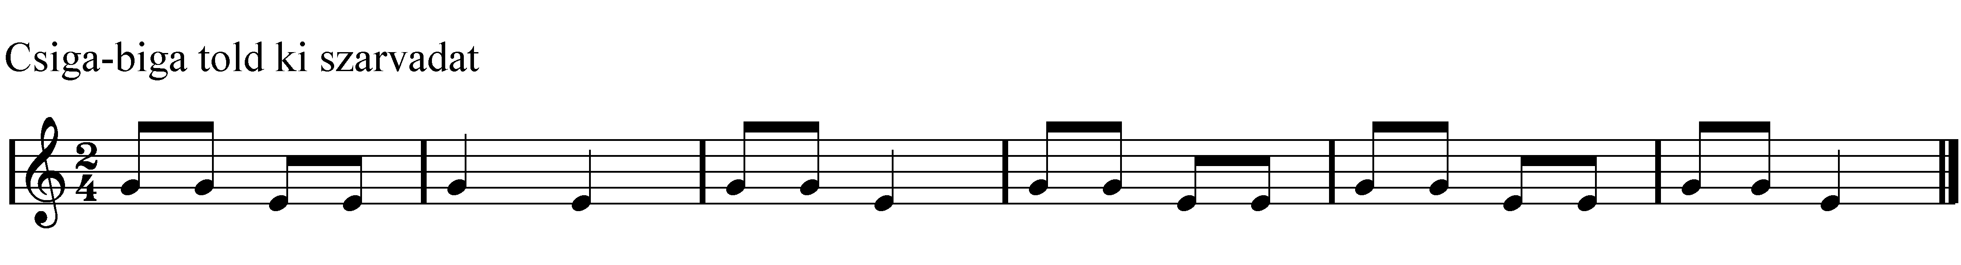
Csiga-biga told ki szarvadat, ha nem tolod, összetöröm házadat!

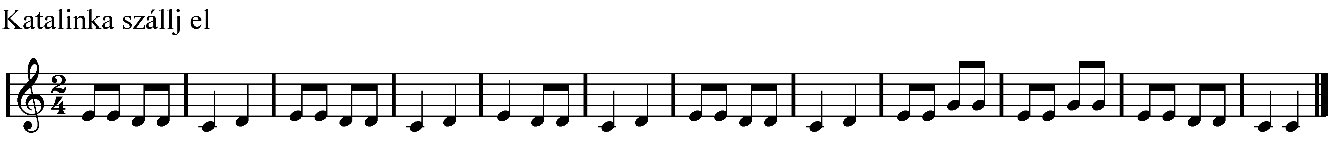

Katalinka szállj el, jönnek a törökök, sós kútba tesznek, onnan is kivesznek, kerék alá tesznek, onnan is kivesznek, ihol jönnek a törökök, mindjárt agyonlőnek!

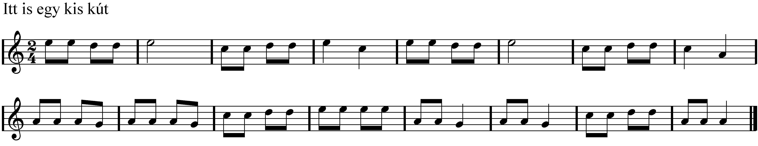

Itt is egy kis kút, haj, belé ne essem, Ott is egy kis kút, haj, belé ne essem!
Itt is árok, ott is árok, akármerre, merre járok. Szili kút, szanyi kút, mégis odavisz az út!

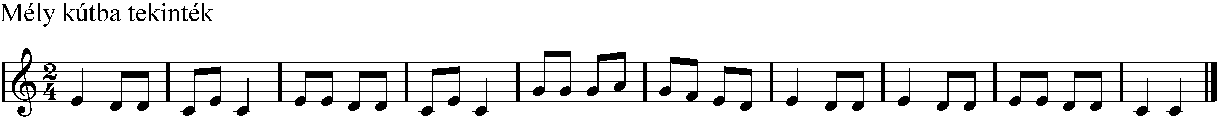

Mély kútba tekinték, arany szálat szakajték,
benne látom testvérkémet, bíborba-bársonyba, gyöngyös koszorúba.

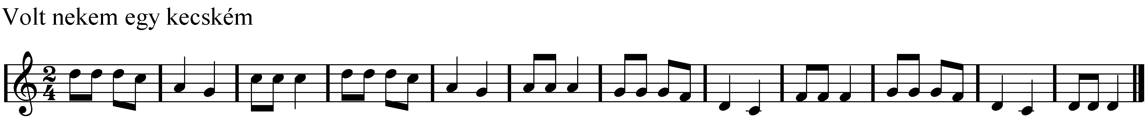

Volt nekem egy kecském, tudod-e? Kertbe rekesztettem, tudod-e?
Megette a farkas, tudod-e? Csak a szarvát hagyta, látod-e?

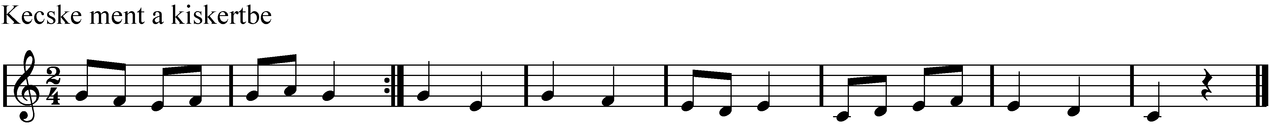

Kecske ment a kiskertbe, a káposztát megette, Siess kecske, ugorj ki, jön a gazda megfogni!
Párbeszéd /kecske – gazda/:
- Kecske-becske, mit csinálsz a kertemben?
- Káposztát ennék, ha volna!
- Kapáltad-e?
- Most kapálom!
- Öntözted-e?
- Most öntözöm!
- És ha én bemegyek?
- Akkor én kimegyek! /kergetőzés/

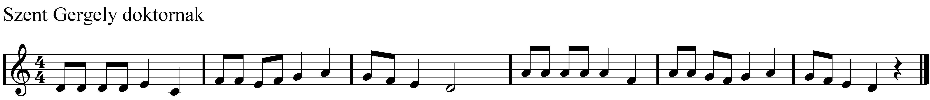

Szent Gergely doktornak, híres tanítónknak az ő napján,
Régi szokás szerint, menjünk Isten szerint iskolába.

Lám, a madarak is, hogy szaporodjanak, majd eljőnek,
A szép kikeletkor sok szép énekszóval zengedeznek.

Ti is ezenképpen jertek el nagy szépen iskolába,
Holott széptudományt vegyetek adományt üdvösségre!

Hogyha nem adhattok minékünk diákot házatokból,
Papirosra valót, adjatok adományt javatokból!

Az Isten áldása és szent áldomása házatokon,
Maradjon mindvégig, világ-végezetig jószágtokon!

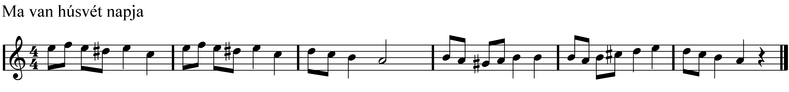

Ma van húsvét napja, másod éjszakája, jól tudjátok.
Kinek első napján Jézus feltámadván dicsőségben.

Mária, Borbála, Rebeka, Zsuzsánna, kegyes szűzek,
Keljetek fel ágyból, cifra nyoszolyából, mit alusztok?

Hímes tojás lészen, tizenkét pár készen mi számunkra.
Ha pedig nem lészen, vízipuskám készen számotokra.

Tavaszköszöntő

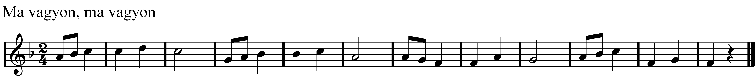

Ma vagyon, ma vagyon, piros pünkösd napja,
Holnap lesz, holnap lesz a második napja.

A pünkösdi rózsa kihajlott az útra,
El akar hervadni, nincs ki leszakítsa.

Jó legény, jól megfogd lovadnak kantárját,
Hogy le ne tapossa a pünkösdi rózsát.

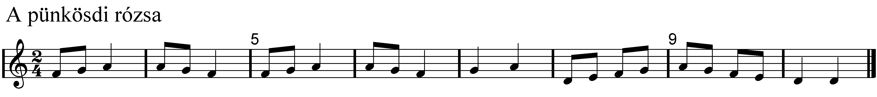

A pünkösdi rózsa kihajlott az útra, El akar hervadni, nincs, ki leszakítsa.
Nem ám az a rózsa, ki a kertben nyílik, Hanem az a rózsa, ki egymást szereti.
Nem szeretlek másért, két piros orcádért, Szemed járásáért, szád mosolygásáért.

Kukodáné káposztát főz, hej liliom, Feje felett megy el a gőz, hej liliom.
Refr: Hejejej, liliom, akár a cimbaliom.
Hányja, veti a kalánját, hej liliom, Kinek adja Zsuzsa lányát, hej liliom? Refr
Ne búsuljon szegény feje hej, liliom, Varga Pista lesz a veje, hej liliom! Refr

